Лабораторная работа №6
Основы программирования на Java: модификаторы доступа и класса

Цель работы: освоить основные способы создания Java-программ либо с помощью обычного редактора, либо с помощью среды разработки. Приобрести навыки работы с модификаторами доступа в Java.

Вариант 22:
Вычислить работу электрического тока на отрезке цепи:
$$A= \frac{U^{2}}{R}*t$$
R – сопротивление, U – напряжение, t – время в секундах.

Наименование переменной | Тип данных | Назначение
R, U | double | Вводная
t | int | Вводная
A | double | Выводная

import java.util.Scanner;
import java.lang.Math;
public class Main {
public static void main(String[] args) {
// Созданеи нового объекта Scanner под названием input
Scanner input = new Scanner(System.in);
System.out.print("Введите сопративление (R)\n>> ");
double R = input.nextDouble();
System.out.print("Введите время в секундах\n>> ");
int t = input.nextInt();
System.out.print("Введите напряжение (U)\n>> ");
double U = input.nextDouble();
double A = Math.round((Math.pow(U, 2) / R) * t); // Вычисление работы с округление до целого числа
System.out.println("При сопративлении " + R + ", напряжении " + U + " и времени в " + t + " секунд");
System.out.println("Работа (A) = " + A);
}
}
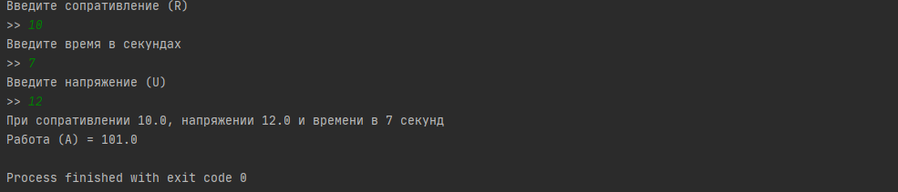

Контрольные вопросы:
- Модификатор в программировании - это ключевое слово, которое изменяет свойства класса, метода, переменной или других элементов кода. Он определяет доступ, видимость, наследование и другие аспекты элемента.
- В java существуют разные модификаторы:
  - Для классов:
    - public: Класс доступен из любого места.
    - abstract: Класс является абстрактным и не может быть создан.
    - final: Класс не может быть унаследован.
  - Для методов:
    - public: Метод доступен из любого места.
    - private: Метод доступен только внутри класса.
    - protected: Метод доступен внутри пакета и для подклассов.
    - static: Метод принадлежит классу, а не объекту.
    - abstract: Метод не имеет реализации и должен быть переопределен в подклассе.
    - final: Метод не может быть переопределен в подклассе.
  - Для переменных:
    - public: Переменная доступна из любого места.
    - private: Переменная доступна только внутри класса.
    - protected: Переменная доступна внутри пакета и для подклассов.
    - static: Переменная принадлежит классу, а не объекту.
    - final: Переменная является константой.
- Модификатор доступа private, public, protected.
  - private: Доступ только внутри того же класса.
  - public: Доступ из любого места.
  - protected: Доступ внутри того же пакета и для подклассов.
- Вспомогательные модификаторы в Java. Примеры.
  - static: Применяется к методам и переменным класса, а не к экземплярам.
  - final: Запрещает наследование класса, переопределение метода или изменение значения переменной.
  - abstract: Применяется к классам и методам, указывает на абстрактный класс или метод без реализации.
- В своей работе, я использовал: public static и void.

